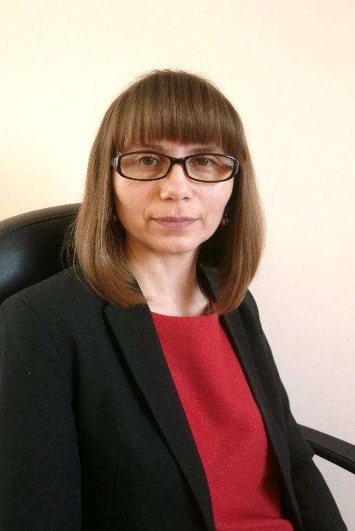
ГРУШКО СВЕТЛАНА ИВАНОВНА
Кандидат в депутаты Дрогичинского районного Совета депутатов
по Дрогичинскому Именинскому избирательному округу № 14

Меня зовут Грушко Светлана Ивановна. Я кандидат в депутаты Дрогичинского районного Совета депутатов по Именинскому избирательному округу №14. В настоящее время я работаю председателем Именинского сельисполкома. Мой стаж в этой должности составляет свыше 5 лет. Общий трудовой стаж составляет 22 года. Семейное положение - замужем. Воспитываю дочь. Член Белорусской партии «Белая Русь».
Мое желание баллотироваться депутатом осознанное и хорошо обдуманное. Я обладаю хорошим опытом в решении вопросов жизнеобеспечения населения.
За период моей работы в качестве депутата Именинского сельского Совета основными вопросами, волнующими моих избирателей, были улучшение качества питьевой воды в центральном водопроводе, состояние дорог, вопросы уличного освещения, строительства жилья на селе с поддержкой государства, благоустройство территорий общего пользования, удаление аварийных деревьев, благоустройство мест погребения и многие другие.
В результате инициативы местного Совета депутатов за последние 5 лет была введена в эксплуатацию станция обезжелезивания в аг.Именин, положено 4 км асфальтированной дороги Деревная-Детковичи, 700 метров дороги Именин-Бродок, проведена замена ламп уличного освещения в аг.Именин на светодиодные светильники по улицам Октябрьская, Первомайская, очищена улица Советская в д. Сукачи от аварийных деревьев, введено в эксплуатацию более 1500 м.кв жилья для семей, нуждающихся в улучшении жилищных условий, благоустроены территории всех кладбищ.
В случае моего избрания моя деятельность будет направлена на вопросы социального обеспечения моих избирателей, решения их бытовых вопросов, дальнейшего благоустройства населенных пунктов, оказания содействия в удалении аварийных деревьев, проведения качественного ремонта дорог.
Решение всех вопросов жизнеобеспечения граждан округа буду проводить в тесном сотрудничестве с организациями, расположенными на территории сельсовета и с вышестоящими организациями.

